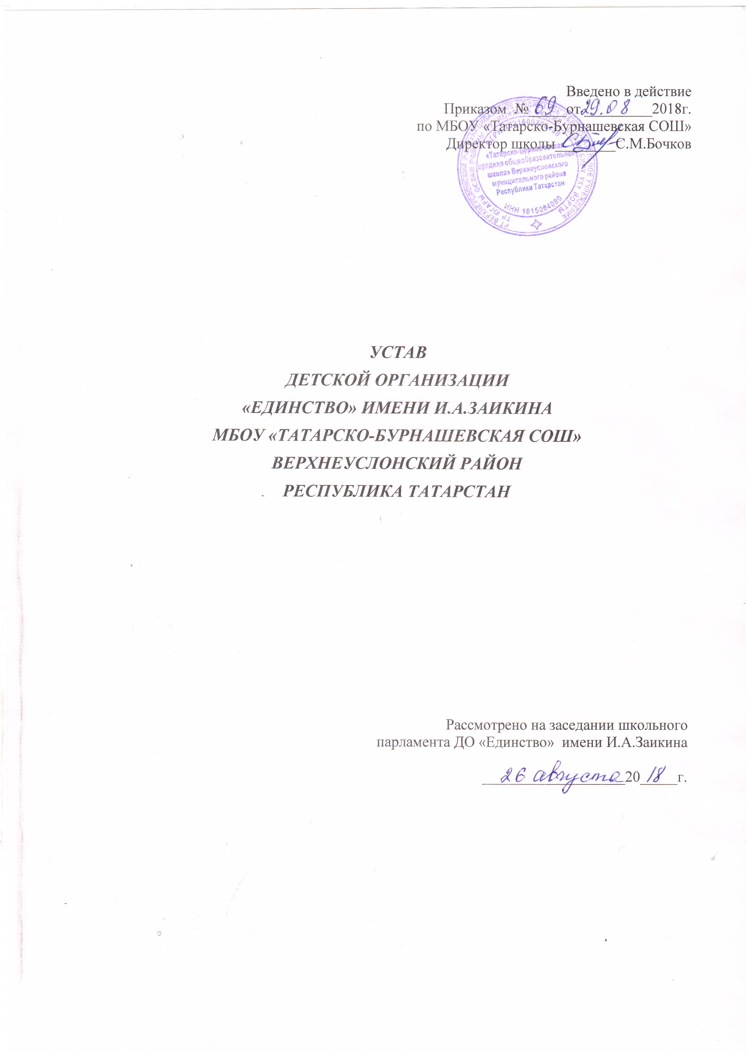

I.Общие положения
1. Детская организация «Единство» является самодеятельным, добровольным объединением детей и подростков, созданным на основе общности интересов.
2. ДО действует на основании:
- Конвенции по правам ребенка;
- Конституции РФ;
- Гражданского кодекса РФ;
- Закон РФ от 22.08.2004 г .№ 122-Ф3 «О государственной поддержке молодежных и детских общественных объединений»;
-Закон РФ № 124-Ф3 «Об основных гарантиях прав ребенка в Российской Федерации» от 24.07.1998 г.;
-Устава МБОУ «Татарско-Бурнашевская средняя общеобразовательная школа» и настоящего Устава.
3. Детская организация действует в рамках существующей в России молодежной политики, направленной на возрождение детского общероссийского движения, демократической и патриотической основе.
4. Детская организация школы тесно связана с детскими внешкольными развивающими, спортивными, творческими учреждениями, учреждениями дополнительного образования, с семьей.
5. Детская организация школы – часть районного и республиканского детского и юношеского движения.

ДО «Единство» имени И.А.Заикина является формой детского самоуправления школьников, рассматривается как важный элемент воспитательной системы школы.
Работа школьного самоуправления позволяет:
- учитывать мнение учащихся при планировании работы ,способствует созданию благоприятного психологического микроклимата в школе, обсуждение важнейших вопросов школьной жизни в его структурах, дает возможность решать проблемные ситуации,
- развивает самостоятельность и чувство сопричастности к жизни класса и школы.
- школьное самоуправление учит принимать ответственные решения, воспитывает лидерские качества, т.е. способствует успешной социализации школьников,
- оно дает возможность привлечь внимание педагогов к коллективному мнению школьников,
- педагоги получают возможность решать многие вопросы жизни класса и гимназии более эффективно.
Детская организация не является юридическим лицом.
Девиз детской организации: «Когда мы едины-мы непобедимы!»
Местонахождение общественного объединения: 422579, Верхнеуслонский район, с.Татарское Бурнашево, ул.Школьная, д.7.

II.Цели и задачи
2.1. Создание благоприятного психологического микроклимата в воспитательной системе школы.
2.2. Помочь каждому ученику жить интересной жизнью, развивать творческие способности детей, стать сильным, умным и честным человеком - гражданином РФ.
2.3.Содействовать развитию детского движения в Татарстане в интересах детей и общества в целом.
2.4.Защищать права и интересы детей и подростков.

III.Членство в ДО
3.1 Членом ученического самоуправления являются учащиеся МБОУ «Татарско-Бурнашевская СОШ»»
3.2. Детская организация - объединение трёх возрастных групп учащихся – старшего, среднего, младшего звена, учителей , которые объединяются для совместной деятельности.
3.3.Выход из ДО происходит автоматически по окончании школы или на основании личного заявления.

IV. Структура Детской организации
4.1. В ДО «Единство» смоделирована следующая система:

Школьный парламент
Демократическая модель школьного самоуправления

ПРЕЗИДЕНТ
Секретарь
Учебный сектор (научно-исследовательская работа)
Шефский сектор (нравственное воспитание, волонтерство)
Организационный сектор (эстетическое, гражданско-патриотическое воспитание)
Информационный сектор (проведение социологических опросов)
Спортивный сектор (спортивно-оздоровительная, туристическая работа)
Трудовой сектор (трудовое, экологическое воспитание)
Фотокорреспондент

4.2. Высшим законодательным органом власти – является общественное собрание учащихся.
4.3.Заседания президента ДО и представителей секторов проводятся не реже 1 раза в месяц (Приложение №1).
4.4.Наиболее важные вопросы школьной жизни выносятся на общее обсуждение.
4.5. Структурными единицами ДО являются:

- «СМС дети»
- отряд ЮИД
- Волонтёрский Отряд «Вместе-мы сила!»
- Отряд Юнармия
- Отряд по профилактике правонарушений
- Форпост.

V. Самоуправление в ДО
5.1.Первичным коллективом данного объединения является - классный коллектив, который:
- Имеет свое название,
- Классный уголок, где отражается вся деятельность класса,
- Имеет определённый списочный состав членов;
- Регулярно проводит мероприятия, собрания, общественно значимые дела в соответствии с планом деятельности и в соответствии с воспитательной программой классного руководителя.
- Имеет совет класса - высший орган самоуправления в классном коллективе, состоящий из 5-7 человек, который решает вопросы своего коллектива, заслушивает отчёты о деятельности своих членов, даёт оценку, отчитывается перед Президентским советом о своей работе

Решения является действительным, если за него проголосовало 2\3 голосов.

VI.Связи ДО
6.1.Отряды проектов «СМС дети», ЮИД, волонтёрский Отряд «Вместе- мы сила!»,
Юнармия, отряд по профилактике правонарушений, Форпост входят в ДО «Единство».
6.2.Детская организация взаимодействует с педагогическим советом школы в деятельности по развитию личности и решению стоящих перед объединением задач.
6.3.Сотрудничает с другими детскими и молодежными общественными организациями, чьи цели и задачи не противоречат целям и задачам ДО.

VII.Руководство ДО
Директором школы, для осуществления педагогического руководства деятельностью школьного ученического самоуправления «Единство» назначается руководитель ДО (педагог – организатор), который:
- Изучает возрастные особенности детей и подростков,
- Организует работу ДО
- Руководит профильными отрядами (совместно с кураторами отрядов)
- Способствует реализации прав ребенка
- Организует досуговую деятельность в среднем и старшем звене
- Организует каникулярный отдых учащихся
- Систематически повышает свой профессиональный уровень
- Соблюдает этические нормы поведения в школе.
имеет право воспользоваться правом вето в случае неправильно вынесенного решения какого-либо вопроса на общем сборе отряда.

Приложение №1

Обязанности основных должностных лиц
«Единство »

ПРЕЗИДЕНТ:
-подписывает законопроекты, кодексы, и положения детской организации, разработанные и утвержденные школьным парламентом;
- обеспечивает и контролирует слаженную работу подразделений парламента;
- проводит заседания школьного парламента;
- соблюдает корректное поведение и уважительное отношение ко всем участникам ученического самоуправления;
- принимает активное участие в наиболее важных школьных мероприятиях;
- является представителем от школьного общества учащихся на педсоветах, Совете школы, родительских собраниях и т.д.;
- участвует в обсуждении и составлении плана работы ученического самоуправления на новый учебный год;
- контролирует работу секторов по направлениям и школьного парламента;
- сотрудничает с зам. директора по ВР, УВР, администрацией школы.

Секретарь:
-представляет информацию о работе ДО по запросу любого ученика и педагога школы;
-ведет регистрацию официальных писем и обращений, поступивших в адрес ДО;
-ведет страницу детской организации в ВКонтакте https://vk.com/club171301636 ;
-ведет протоколы собрания ДО;
-вызывает учащихся, представителей секторов по поручению Президента ДО;
-готовит отчеты по итогам работы ДО.

Учебный сектор:
-организует стратегическое планирование деятельности «Единство»
-координирует работу советов классов;
-курирует информационную работу в классах;
-отвечает за успеваемость в классах.(информацию об оценках получает через старостат).
-отвечает за проведение интеллектуальных игр.
-является членом всех комиссий, связанных со школьными олимпиадами.
-отвечает за ежегодное проведение конкурса «ученик года».
-организует взаимодействие со средствами информации других образовательных учреждений;
-ежемесячно представляет отчет о работе сектора президенту.
-следит за проведением олимпиад и интеллектуальных игр.
- организует работу классов в рамках предметных недель и олимпиад.
Шефский сектор:
-организует досуг начальных классов на переменах;
-помогает при подготовке школьных мероприятий;
-волонтерская деятельность;
-организация субботников, трудовых десантов.
-участие в посадке деревьев, высаживание деревьев в школьный дендрарий;
- осуществляет планирование и координирует работу министерства по организационным делам.

Организационный сектор:
-проводит совещания членов советов классов, ответственных за культурно-массовую работу;
-разъясняет им цели, задачи и обязанности;
-осуществляет планирование и координацию работы структур школьного самоуправления;
- разрабатывает и предлагает на рассмотрение активу ДО программу основных культурно-массовых мероприятий на год с указанием их целей и задач;
-участвует в организации всех культурно-массовых и просветительских мероприятий в школе;
-участвует в организации культурной программы походов-экспедиций;
-готовят музыкальное оформление всех мероприятий в школе.

Информационный сектор:
-проводит совещания членов редколлегий советов классов, разъясняет председателям редколлегий цели и задачи ДО, а также их обязанности;
-разрабатывает и предлагает активу ДО для рассмотрения проекты, связанные с развитием школьных средств массовой информации, а также план работы секторов;
-отвечает за освещение в школьных изданиях всех массовых мероприятий, проводимых в МБОУ «Татарско-Бурнашевская СОШ»;
-отвечает за информационное обеспечение работы актива ДО;
-отвечает за своевременное изготовление печатных поздравлений;
-курирует информационную работу в классах;
-организует взаимодействие со средствами информации других образовательных учреждений;
-проводит совещания сотрудников информационного сектора;
-является членом всех комиссий, связанных с художественной, печатной, информационной деятельностью школы;
-отвечает за художественное оформление школы.

Спортивный сектор:
-проводит совещания членов советов классов, ответственных за проведение спортивной работы;
-разъясняет им цели, задачи и обязанности;
-осуществляет планирование и координацию работы секторов с другими структурами школьного самоуправления;
-разрабатывает и предлагает на рассмотрение активу ДО спортивную программу на год с указанием целей и плана основных событий;
-участвует в организации всех спортивно-туристических мероприятий в школе;
-является членом судейских коллегий;
-организует проведение в школе «дней здоровья», товарищеских встреч между учителями и учениками по различным видам спорта;
-организует межшкольные спортивно-туристические мероприятия;
-проводит спортивные мероприятия во время выездов учащихся школы.

Трудовой сектор:
-проводит совещания членов советов классов, ответственных за дежурство; разъясняет
ответственным за дежурство их обязанности;
-разрабатывает и предлагает на обсуждение систему контроля дежурства по школе и классам;
-совместно с ответственным за дежурство данного класса контролирует дежурных на постах не менее чем через одну перемену;
-контролирует выполнение своих обязанностей дежурными по классам;
-проверяет санитарное состояние классов не менее одного раза в два дня;
-каждую субботу организует прием учебных классов;
-организует дежурство по школе во время массовых мероприятий (школьные праздники, семинары и т.п.);
-отвечает за техническое обеспечение работы актива ДО;
- является членом всех комиссий, связанных с хозяйственными вопросами;
-проводит совещания членов советов классов, ответственных за проведение трудовых дел; разъясняет им цели, задачи и обязанности;
-осуществляет планирование и координацию работы трудового сектора с другими структурами школьного самоуправления;
- разрабатывает и предлагает на рассмотрение активу ДО программу деятельности на год;
-участвует в организации всех трудовых мероприятий в школе;
-является членом комиссий по оценке результатов трудовых акций и дел;
-организует проведение в школе трудовых акций и субботников.

